**生産技術　位相・位相差**

氏名

1.**位相**

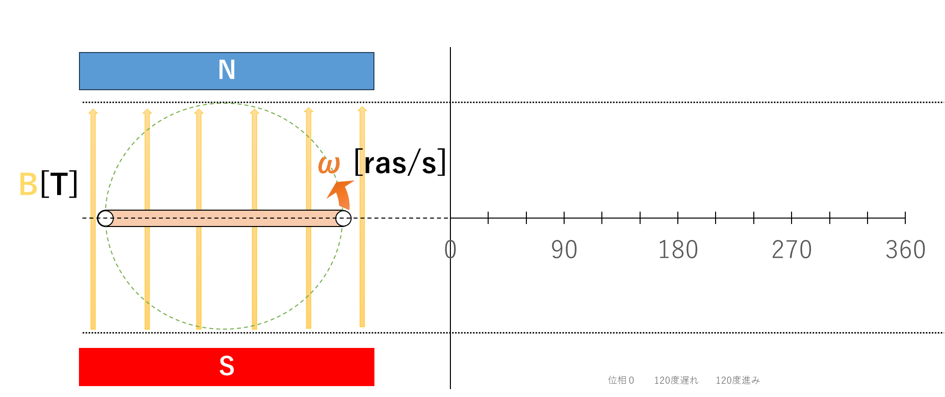

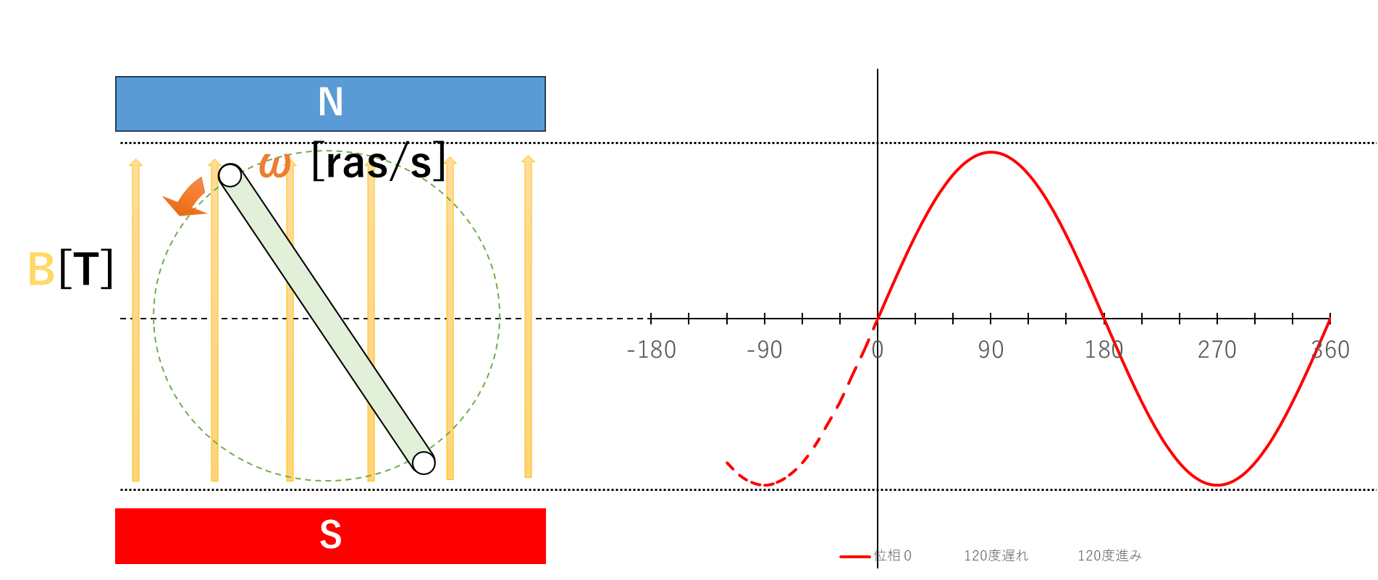

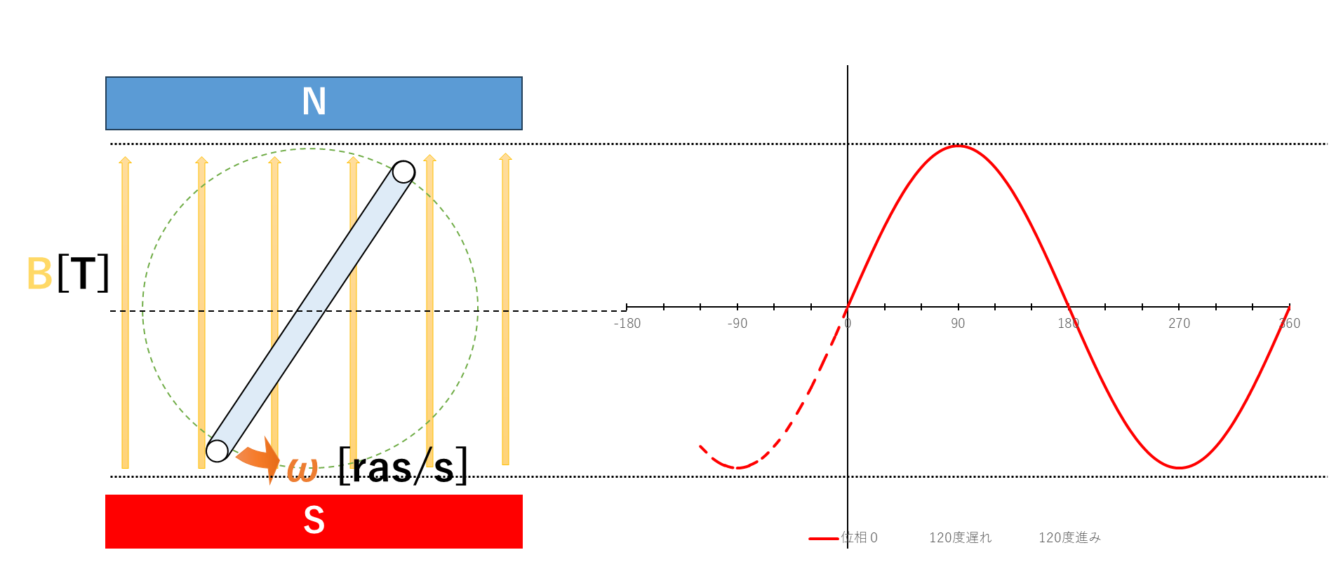

**生産技術　演習問題**

* **周波数が次の場合、それぞれの周期を求めよ。**

**（１）50HZ　　　　　　　　　　（２）60HZ　　　　　　　　　　　（３）25ｋＨＺ**

* **角度を表す「°」と「rad」の関係について、次の(　　)の中に適切な数値とπの組み合わせたものを記入せよ。**

**（１）π[rad] =（　　　　　　）[°]　　　　　　　　（２）３π[rad] =（　　　　　　）[°]**

**（３）π[rad] =（　　　　　　）[°]　　　　　　　　（４）30[°] ＝（　　　　　　）[rad]**

**（５）60[°] ＝（　　　　　　）[rad]　　　　　 　　（６）360[°] ＝（　　　　　　）[rad]**

* **正弦波交流電圧の最大値 V_m が 141V、周波数50Hzで時間tは2秒であるときの瞬時値を求めよ。**
* **実効値と平均値 演習問題**

**正弦波交流電圧の最大値 $V_{m}$ が 100　Vであるとき、この電圧の平均値と実効値を求めよ**